榆林市王圪堵水库至靖边引水工程环境影响评价
公众参与说明

建设单位： 榆林市水务集团有限责任公司

编制日期： 二O二三年二月

目录
1、概述 1
2、首次环境影响评价信息公开情况 2
2.1公开内容及日期 2
2.2公开方式 2
2.2.1网络 2
2.2.2公众意见情况 3
3、征求意见稿公示情况 4
3.1公开内容及日期 4
3.2公示方式 4
3.2.1网络 4
3.2.2报纸公示 5
3.2.3张贴公告 6
3.3查阅情况 7
4、其他公众参与情况 8
5、公众意见处理情况 9

1、概述
本次公众参与调查根据国家生态环境部于2018 年 7 月 16 日发布的《环境影响评价公众参与办法》（生态环境部令第4号）的规定要求，采用网上公示、刊登报纸、张贴告示三种方式进行。
建设单位根据《榆林市王圪堵水库至靖边引水工程输水干线可行性研究报告》、《王圪堵水库至靖边引水工程可研初设及施工图设计编制服务N2标段可行性研究报告》报告相关内容，于2022年8月2日在榆林百姓网官方网站（http://yulin.baixing.com/qitafuwu/a2588506712.html）上进行了第一次网络公示，告知公众本项目的基本概况、环境影响评价的工作程序和主要工作内容、建设单位及其联系方式、环境影响评价单位及其联系方式、公众意见反馈方式等内容。
在本项目环评报告书征求意见稿编制完成后，建设单位于2023年1月17日在项目所在地水务局公告栏张贴公告；于2021年1月9日在榆林市互联网协会官方网站（http://www.ylisc.cn/nd.jsp?id=191#_np=110_540）对征求意见稿进行了网络公示；于2023年1月13日在当地主流报刊《三秦都市报》上对项目征求意见稿进行了第一次报纸公示，于2023年1月17日在当地主流报刊《三秦都市报》上对项目征求意见稿进行了第二次报纸公示。征求意见稿的公示时限为自公示之日起的10个工作日内，公示内容为《榆林市王圪堵水库至靖边引水工程环境影响报告书》征求意见稿全文以及纸质报告书的查阅方式和途径，征求意见的公众范围，建设项目环境影响评价公众意见表的附件或网络链接，公众提出意见的方式、途径及时限，公众提出意见的起止时间，建设单位及联系方式以及环评单位名称及联系方式。
本项目首次网络公示（一次公示）以及征求意见稿公示（二次公示）期间，建设单位和环评单位均未接到任何单位和个人对本工程提出异议和反对意见。公众调查结果说明本项目的建设能够得到当地人民群众和企业的支持。

2、首次环境影响评价信息公开情况

2.1公开内容及日期
根据《环境影响评价公众参与办法》的规定要求（第九条 建设单位应当在确定环境影响报告书编制单位后7个工作日内，通过其网站、建设项目所在地公共媒体网站或者建设项目所在地相关政府网站，公开下列信息：①建设项目名称、选址选线、建设内容等基本情况，改建、扩建、迁建项目应当说明现有工程及其环境保护情况；②建设单位名称和联系方式；③环境影响报告书编制单位的名称；④公众意见表的网络链接；⑤提交公众意见表的方式和途径···）。
建设单位根据《榆林市王圪堵水库至靖边引水工程输水干线可行性研究报告》、《王圪堵水库至靖边引水工程可研初设及施工图设计编制服务N2标段可行性研究报告》报告相关内容，于2022年8月2日在榆林百姓网官方网站（http://yulin.baixing.com/qitafuwu/a2588506712.html）上进行了第一次网络公示。第一次网上公示规定时间段为 确定环境影响报告书编制单位（委托书签订时间2022年8月1日）后7个工作日内（既：2022年8月9日以前），公示的内容主要包括本项目的基本概况、环境影响评价的工作程序和主要工作内容、建设单位及其联系方式、环境影响评价单位及其联系方式、公众意见反馈方式等，符合《环境影响评价公众参与办法》的要求。

2.2公开方式

2.2.1网络
首次环境影响评价信息公开采用网络公开的方式，榆林市水务集团有限责任公司于2022年8月2日在榆林百姓网官方网站（http://yulin.baixing.com/qitafuwu/a2588506712.html）上进行公示。榆林百姓网官方网站设有专栏用于公示公告建设项目的环境影响评价工作进程和内容，因此在榆林百姓网官方网站上进行公开符合《环境影响评价公众参与办法》要求。
项目第一次公示截图见图2.2
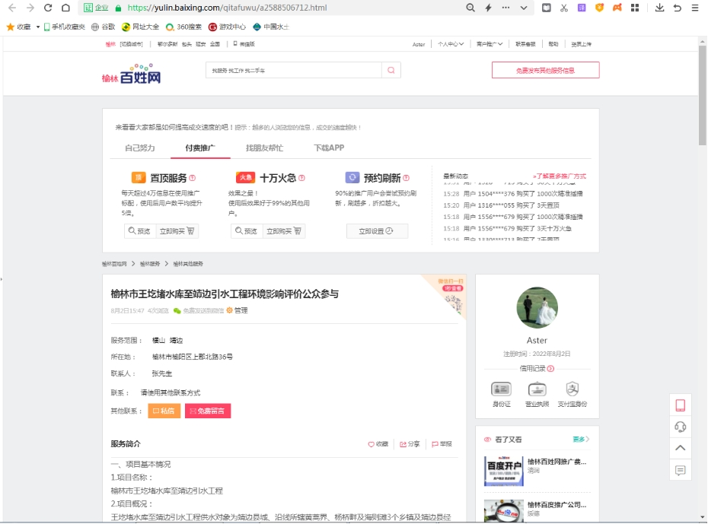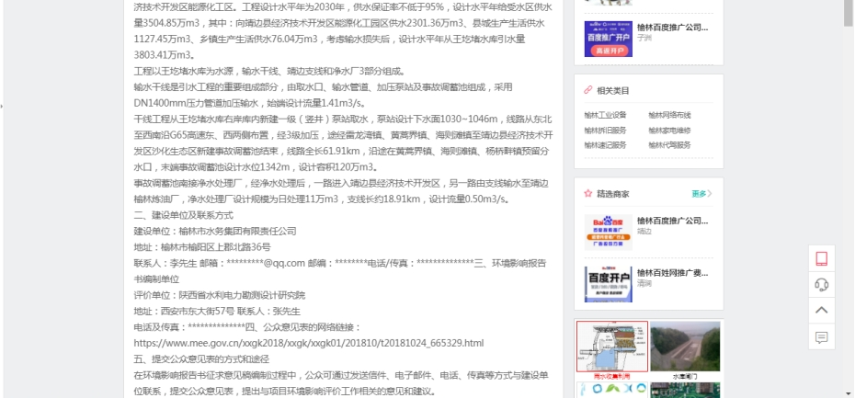
图2.2-1 第一次公示截图

2.2.2公众意见情况
第一次网上公示期间（2022年8月2日~2022年8月10日），建设单位及环评单位均未接到任何单位和个人对本工程提出异议、建议和反对意见。

3、征求意见稿公示情况

3.1公开内容及日期
根据《环境影响评价公众参与办法》的规定要求（第十条 建设项目环境影响报告书征求意见稿形成后，建设单位应当公开下列信息，征求与该建设项目环境影响有关的意见：①环境影响报告书征求意见稿全文的网络链接及查阅纸质报告书的方式和途径；②征求意见的公众范围；③公众意见表的网络链接；④公众提出意见的方式和途径；⑤公众提出意见的起止时间。建设单位征求公众意见的期限不得少于10个工作日。第十一条 依照本办法第十条规定应当公开的信息，建设单位应当通过下列三种方式同步公开：①通过网络平台公开，且持续公开期限不得少于10个工作日；②通过建设项目所在地公众易于接触的报纸公开，且在征求意见的10个工作日内公开信息不得少于2次；③通过在建设项目所在地公众易于知悉的场所张贴公告的方式公开，且持续公开期限不得少于10个工作日···）。
在本项目环评报告书征求意见稿编制完成后，建设单位于2023年1月17日在项目所在地水务局公告栏张贴公告；于2021年1月9日在榆林市互联网协会官方网站（http://www.ylisc.cn/nd.jsp?id=191#_np=110_540）对征求意见稿进行了网络公示（第二次网络公示）；于2023年1月13日在当地主流报刊《三秦都市报》上对项目征求意见稿进行了第一次报纸公示，于2023年1月17日在当地主流报刊《三秦都市报》上对项目征求意见稿进行了第二次报纸公示。征求意见稿的公示时限为自公示之日起的10个工作日内，公示内容为《榆林市王圪堵水库至靖边引水工程环境影响报告书》征求意见稿全文以及纸质报告书的查阅方式和途径，征求意见的公众范围，建设项目环境影响评价公众意见表的附件或网络链接，公众提出意见的方式、途径及时限，公众提出意见的起止时间，建设单位及联系方式以及环评单位名称及联系方式，符合《环境影响评价公众参与办法》的要求。

3.2公示方式
采用网络公开、刊登报纸、张贴公告三种方式进行公示。

3.2.1网络
建设单位于2021年1月9日在榆林市互联网协会官方网站（http://www.ylisc.cn/nd.jsp?id=191#_np=110_540）上进行了项目征求意见稿的公示，榆林市互联网协会设有专栏用于公示公告建设项目的环境影响评价工作进程和内容，因此在榆林市互联网协会官方网站上进行公开符合《环境影响评价公众参与办法》要求。项目征求意见稿公示内容见图3.2-1。
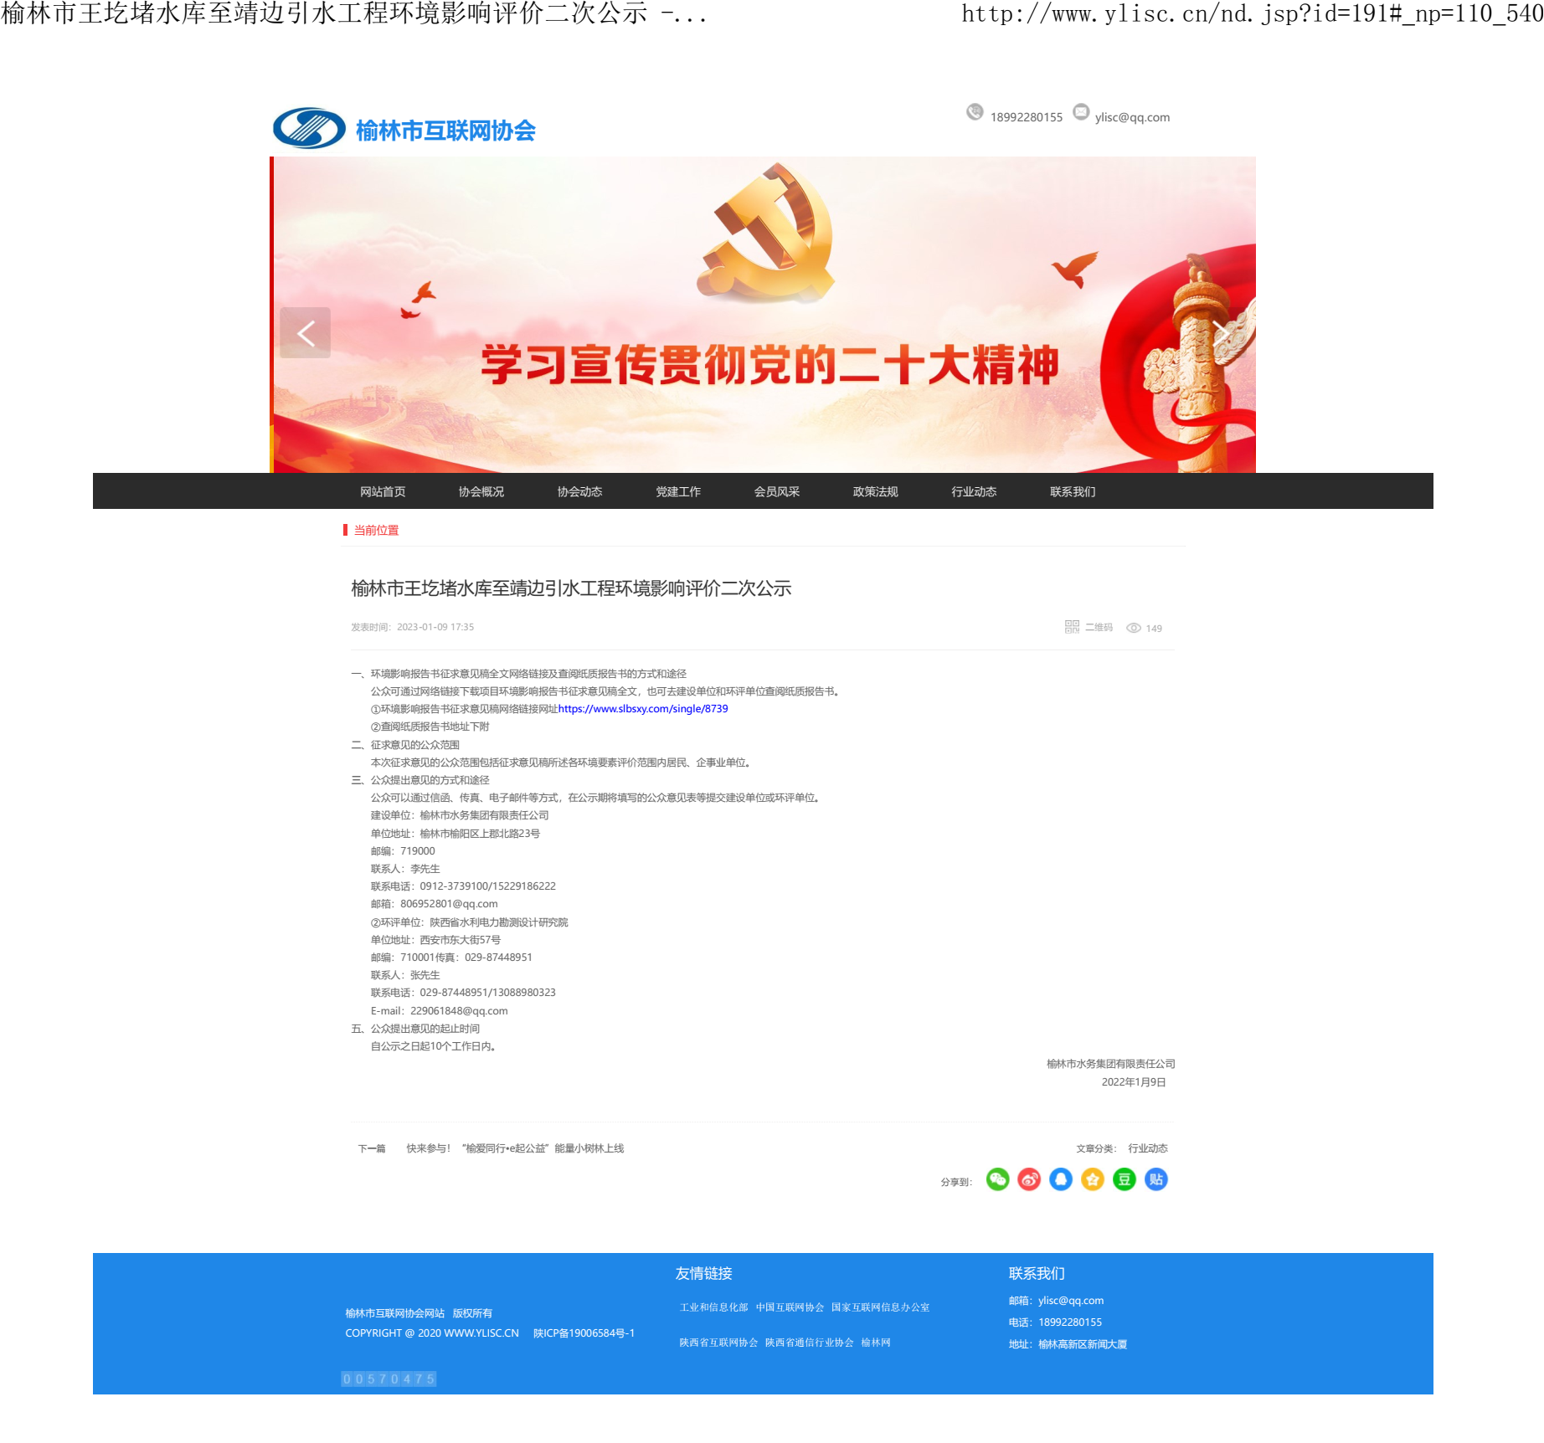
图 3.2-1 项目环境影响评价征求意见稿网络公示（第二次公示）截图

3.2.2报纸公示
建设单位于2023年1月13日在当地主流报刊《三秦都市报》上对项目征求意见稿进行了第一次报纸公示，于2023年1月17日在当地主流报刊《三秦都市报》上对项目征求意见稿进行了第二次报纸公示。10个工作日内进行了2次公示，符合《环境影响评价公众参与办法》要求。项目环境影响评价征求意见稿第一次公示内容和第二次公示内容见图3.2-2和图3.2-3。

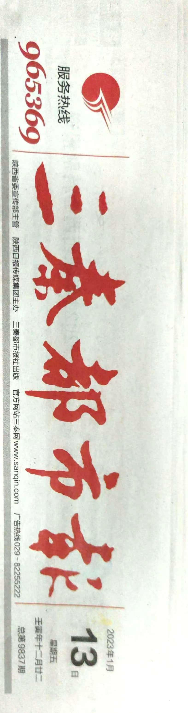
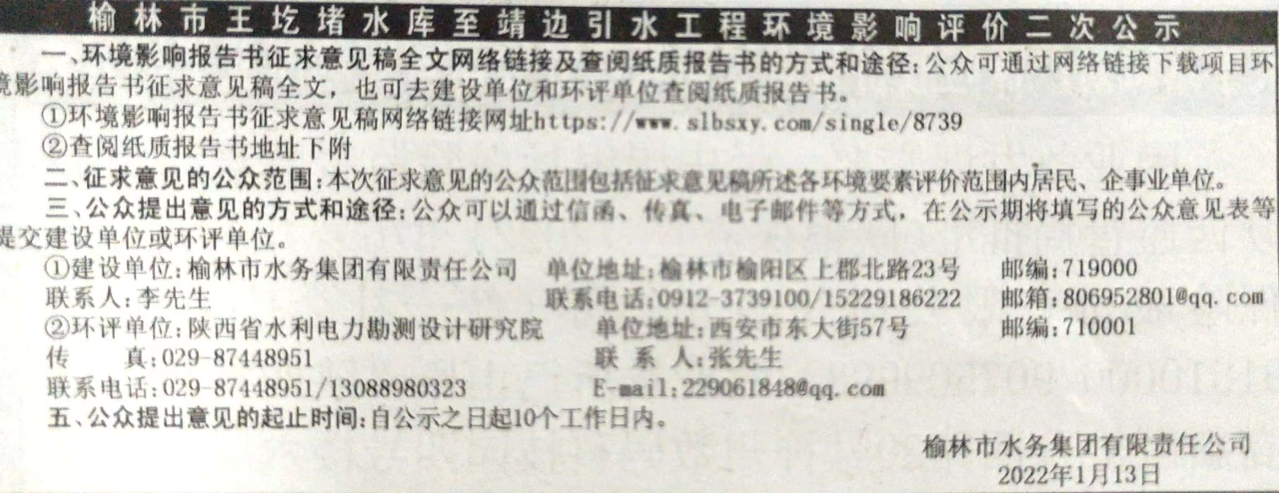
图 3.2-2 项目环境影响评价征求意见稿第一次报纸公示照片
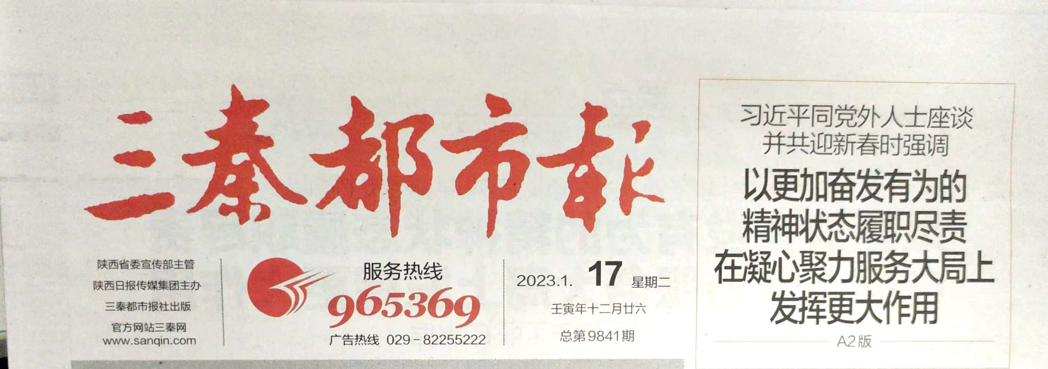
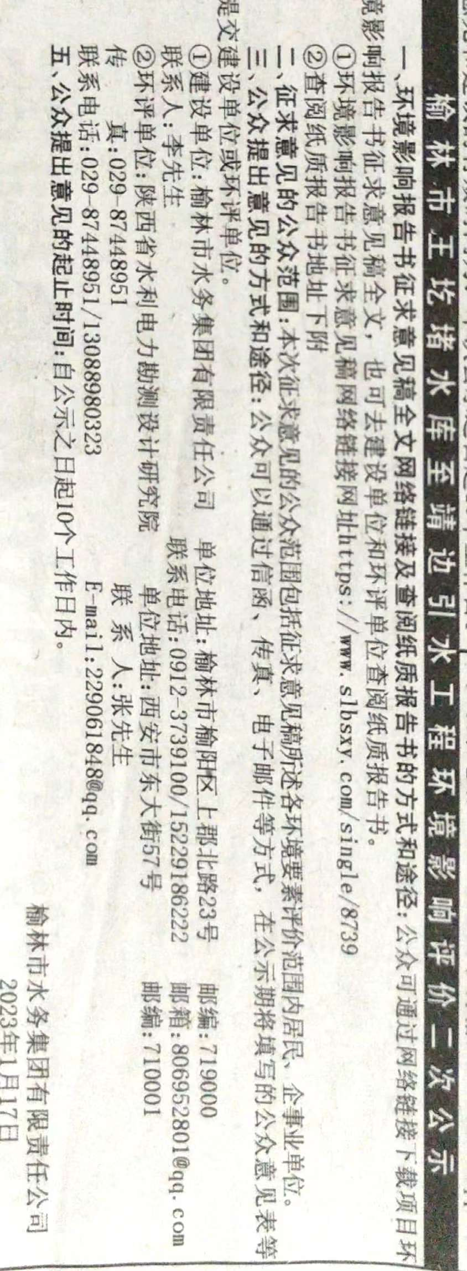
图3.2-3 项目环境影响评价征求意见稿第二次报纸公示照片

3.2.3张贴公告
建设单位于2023年1月17日在项目所在地水务局公告栏张贴公告，将征求意见稿全文及纸质报告书的查阅方式和途径进行了公示，公示时限为自公示之日起的10个工作日，符合《环境影响评价公众参与办法》要求。项目张贴公示见图3.2-4。
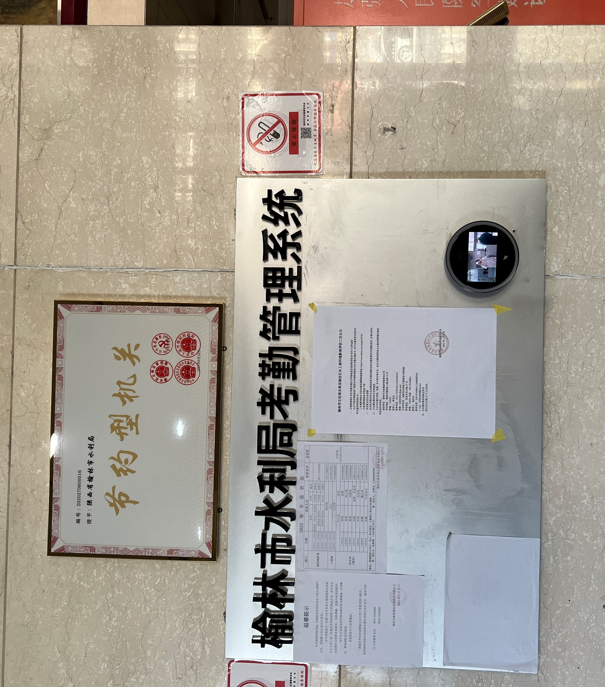
图 3.2-4 项目环境影响评价征求意见稿张贴公示照片

3.3查阅情况
本项目纸质征求意见稿全文的查阅场所设置于建设单位榆林市水务集团有限责任公司（榆林市榆阳区上郡北路23号）以及环评单位陕西省水利电力勘测设计研究院（西安市东大街57号）。目前无公众对查阅场所进行纸质征求意见稿全文的查阅。
3.4公众提出意见情况
在首次网络公示（一次公示）和征求意见稿公示（二次公示）期间，建设单位及环评单位均未接到任何单位和个人对本工程提出异议、建议和反对意见。

4、其他公众参与情况
本项目未采取除网络、报纸、张贴公告之外的其它深度公众参与方式。

5、公众意见处理情况
由于在首次网络公示（一次公示）、征求意见稿公示（二次公示）期间，建设单位及环评单位均未接到任何单位和个人对本工程提出异议、建议和反对意见，因此无公众意见处理情况。

